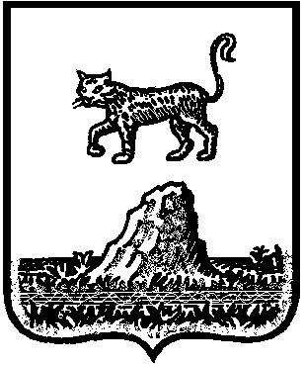

Р о с с и й с к а я Ф е д е р а ц и я

Новгородская область Холмский район

**АДМИНИСТРАЦИЯ КРАСНОБОРСКОГО СЕЛЬСКОГО ПОСЕЛЕНИЯ**

**П О С Т А Н О В Л Е Н И Е**

от 10.01.2023 № 1

Красный Бор

|  |
| --- |
| **О присвоении адреса объекту адресации** |

В соответствии с Федеральным законом от 06.10.2003 № 131 ФЗ «Об общих принципах организации местного самоуправления в Российской Федерации», постановлением правительства Российской Федерации от 19.11.2014 № 1221 «Об утверждении правил присвоения изменения и аннулирования адресов», в целях уточнения адресного хозяйства и заявления ООО « АвтоВолгастрой» Администрация Красноборского сельского поселения

**ПОСТАНОВЛЯЕТ:**

1. Присвоить земельному участку, площадью 11336 кв.м. , расположенному в кадастровом квартале 53:19:0090802:, следующий адрес: Российская Федерация, Новгородская область, Холмский муниципальный район, Красноборское сельское поселение, земельный участок 0090802/3

2.Разместить настоящее постановление на официальном сайте Администрации Красноборского сельского поселения в информационно телекоммуникационной сети «Интернет».

**Глава поселения : Е.И.Чиркова**



Р о с с и й с к а я Ф е д е р а ц и я

Новгородская область Холмский район

**АДМИНИСТРАЦИЯ КРАСНОБОРСКОГО СЕЛЬСКОГО ПОСЕЛЕНИЯ**

**П О С Т А Н О В Л Е Н И Е**

от 10.01.2023 № 2

Красный Бор

|  |
| --- |
| **О присвоении адреса объекту адресации** |

В соответствии с Федеральным законом от 06.10.2003 № 131 ФЗ «Об общих принципах организации местного самоуправления в Российской Федерации», постановлением правительства Российской Федерации от 19.11.2014 № 1221 «Об утверждении правил присвоения изменения и аннулирования адресов», в целях уточнения адресного хозяйства и заявления ООО « АвтоВолгастрой» Администрация Красноборского сельского поселения

**ПОСТАНОВЛЯЕТ:**

1. Присвоить земельному участку, площадью 19878 кв.м. , расположенному в кадастровом квартале 53:19:0090802:, следующий адрес: Российская Федерация, Новгородская область, Холмский муниципальный район, Красноборское сельское поселение, земельный участок 0090802/4

2.Разместить настоящее постановление на официальном сайте Администрации Красноборского сельского поселения в информационно телекоммуникационной сети «Интернет».

**Глава поселения : Е.И.Чиркова**



Р о с с и й с к а я Ф е д е р а ц и я

Новгородская область Холмский район

**АДМИНИСТРАЦИЯ КРАСНОБОРСКОГО СЕЛЬСКОГО ПОСЕЛЕНИЯ**

**П О С Т А Н О В Л Е Н И Е**

от 10.01.2023 № 3

Красный Бор

|  |
| --- |
| **О присвоении адреса объекту адресации** |

В соответствии с Федеральным законом от 06.10.2003 № 131 ФЗ «Об общих принципах организации местного самоуправления в Российской Федерации», постановлением правительства Российской Федерации от 19.11.2014 № 1221 «Об утверждении правил присвоения изменения и аннулирования адресов», в целях уточнения адресного хозяйства и заявления ООО « АвтоВолгастрой» Администрация Красноборского сельского поселения

**ПОСТАНОВЛЯЕТ:**

1. Присвоить земельному участку, площадью 42992 кв.м. , расположенному в кадастровом квартале 53:19:0090801:, следующий адрес: Российская Федерация, Новгородская область, Холмский муниципальный район, Красноборское сельское поселение, земельный участок 0090801/2

2.Разместить настоящее постановление на официальном сайте Администрации Красноборского сельского поселения в информационно телекоммуникационной сети «Интернет»

**Глава поселения : Е.И.Чиркова**



Р о с с и й с к а я Ф е д е р а ц и я

Новгородская область Холмский район

**АДМИНИСТРАЦИЯ КРАСНОБОРСКОГО СЕЛЬСКОГО ПОСЕЛЕНИЯ**

**П О С Т А Н О В Л Е Н И Е**

от 10.01.2023 № 4

Красный Бор

|  |
| --- |
| **О присвоении адреса объекту адресации** |

В соответствии с Федеральным законом от 06.10.2003 № 131 ФЗ «Об общих принципах организации местного самоуправления в Российской Федерации», постановлением правительства Российской Федерации от 19.11.2014 № 1221 «Об утверждении правил присвоения изменения и аннулирования адресов», в целях уточнения адресного хозяйства и заявления ООО « АвтоВолгастрой» Администрация Красноборского сельского поселения

**ПОСТАНОВЛЯЕТ:**

1. Присвоить земельному участку, площадью 30827 кв.м. , расположенному в кадастровом квартале 53:19:0090603:, следующий адрес: Российская Федерация, Новгородская область, Холмский муниципальный район, Красноборское сельское поселение, земельный участок 0090603/1

2.Разместить настоящее постановление на официальном сайте Администрации Красноборского сельского поселения в информационно телекоммуникационной сети «Интернет».

**Глава поселения : Е.И.Чиркова**

Р о с с и й с к а я Ф е д е р а ц и я



Новгородская область Холмский район

**АДМИНИСТРАЦИЯ КРАСНОБОРСКОГО СЕЛЬСКОГО ПОСЕЛЕНИЯ**

**П О С Т А Н О В Л Е Н И Е**

от 10.01.2023 № 5

д.Красный Бор

**Об утверждении схемы расположения земельного участка или земельных участков на кадастровом плане территории**

В соответствии со статьями 11, 68 Земельного кодекса Российской Федерации, Федеральным законам от 25 октября 2001 года № 137-ФЗ «О введении в действие Земельного кодекса Российской Федерации», Федеральным законом от 24 июля 2007 года № 221-ФЗ «О кадастровой деятельности», и заявления Общество с ограниченной ответственностью «АвтоВолгастрой», Администрация Красноборского сельского поселения

**ПОСТАНОВЛЯЕТ**:

1. Утвердить схему расположения земельного участка, на кадастровом плане территории кадастрового квартала 53:19:0090603: , площадью 30827 кв. м. расположенного по адресу: Российская Федерация, Новгородская область, Холмский муниципальный район, Красноборское сельское поселение земельный участок 0090603/1; категория земель: земли сельскохозяйственного назначения; вид разрешенного использования: «сельскохозяйственное использование»; код по классификатору 1.0.

2.Разместить настоящее постановление на официальном сайте Администрации Красноборского сельского поселения в информационно телекоммуникационной сети «Интернет».

**Глава поселения : Е.И.Чиркова**

|  |  |  |  |  |  |  |  |
| --- | --- | --- | --- | --- | --- | --- | --- |
|  | | **Утверждена** | | |  | |  |
|  | | Постановлением Администрации Красноборского сельского поселения | | |  | |  |
|  | | (наименование документа об утверждении, включая наименования | | |  | |  |
|  | | Администрация Красноборского сельского поселения | | |  | |  |
|  | | органов государственной власти или органов местного | | |  | |  |
|  | |  | | |  | |  |
|  | | самоуправления, принявших решение об утверждении схемы | | |  | |  |
|  | |  | | |  | |  |
|  | | или подписавших соглашение о перераспределении земельных участков) | | |  | |  |
|  | | | | | | |  |
|  | | от 10.01.2023 |  | № 5 |  | |  |
|  | |  |  |  |  | |  |
| **Схема расположения земельного участка или земельных участков**  **на кадастровом плане территории** | | | | | | |  |
| **Условный номер земельного участка** | | | | | | |  |
| (указывается в случае, если предусматривается образование двух и более земельных участков) | | | | | | |  |
| **Площадь земельного участка 30827 м²** | | | | | | |  |
| (указывается проектная площадь образуемого земельного участка, вычисленная с использованием технологических и программных средств, в том числе размещенных на официальном сайте федерального органа исполнительной власти, уполномоченного Правительством Российской Федерации на осуществление государственного кадастрового учета, государственной регистрации прав, ведение Единого государственного реестра недвижимости и предоставление сведений, содержащихся в Едином государственном реестре недвижимости, в информационно-телекоммуникационной сети "Интернет" (далее - официальный сайт), с округлением до 1 квадратного метра. Указанное значение площади земельного участка может быть уточнено при проведении кадастровых работ не более чем на десять процентов) | | | | | | |  |
| **Обозначение характерных точек границ** | **Координаты, м** | | | | | |  |
| (указываются в случае подготовки схемы расположения земельного участка с использованием технологических и программных средств, в том числе размещенных на официальном сайте. Значения координат, полученные с использованием указанных технологических и программных средств, указываются с округлением до 0,01 метра) | | | | | |  |
| **X** | | | **Y** | | |  |
|  |  |
| **1** | **2** | | | **3** | |  |  |
| (1) |  | | |  | | |  |
| 1 | 420441.05 | | | 2160437.26 | |  |  |
| 2 | 420431.22 | | | 2160459.05 | |  |  |
| 3 | 420427.28 | | | 2160462.20 | |  |  |
| 4 | 420437.86 | | | 2160494.21 | |  |  |
| 5 | 420429.66 | | | 2160501.42 | |  |  |
| 6 | 420422.55 | | | 2160508.85 | |  |  |
| 7 | 420414.91 | | | 2160510.42 | |  |  |
| 8 | 420394.36 | | | 2160512.02 | |  |  |
| 9 | 420384.77 | | | 2160514.90 | |  |  |
| 10 | 420373.00 | | | 2160514.63 | |  |  |
| 11 | 420357.29 | | | 2160515.68 | |  |  |
| 12 | 420351.86 | | | 2160520.05 | |  |  |
| 13 | 420342.73 | | | 2160539.17 | |  |  |
| 14 | 420261.15 | | | 2160536.34 | |  |  |
| 15 | 420268.51 | | | 2160391.80 | |  |  |
| 16 | 420367.71 | | | 2160393.75 | |  |  |
| 1 | 420441.05 | | | 2160437.26 | |  |  |
|  | | | | | | |  |
|  | | | | | | |  |
| **Обозначение характерных точек границ** | **Координаты, м** | | | | | |  |
| (указываются в случае подготовки схемы расположения земельного участка с использованием технологических и программных средств, в том числе размещенных на официальном сайте. Значения координат, полученные с использованием указанных технологических и программных средств, указываются с округлением до 0,01 метра) | | | | | |  |
| **X** | | | **Y** | | |  |
| **1** | **2** | | | **3** | |  |  |
| (2) |  | | |  | | |  |
| 17 | 420453.26 | | | 2160411.83 | |  |  |
| 18 | 420449.32 | | | 2160418.92 | |  |  |
| 19 | 420443.74 | | | 2160431.29 | |  |  |
| 20 | 420369.06 | | | 2160386.34 | |  |  |
| 21 | 420268.85 | | | 2160385.21 | |  |  |
| 22 | 420269.09 | | | 2160380.49 | |  |  |
| 23 | 420312.39 | | | 2160355.14 | |  |  |
| 24 | 420322.63 | | | 2160309.49 | |  |  |
| 25 | 420363.55 | | | 2160331.54 | |  |  |
| 26 | 420391.09 | | | 2160337.84 | |  |  |
| 27 | 420440.67 | | | 2160362.25 | |  |  |
| 28 | 420472.94 | | | 2160396.10 | |  |  |
| 29 | 420459.56 | | | 2160411.84 | |  |  |
| 17 | 420453.26 | | | 2160411.83 | |  |  |

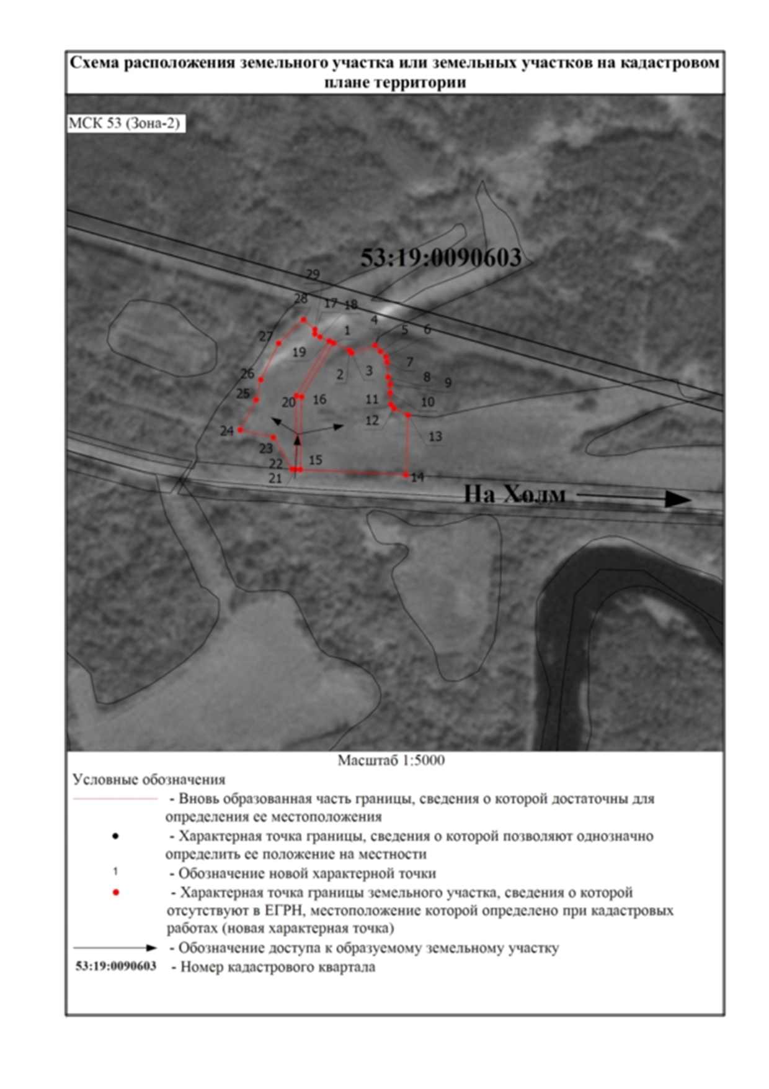

Р о с с и й с к а я Ф е д е р а ц и я



Новгородская область Холмский район

**АДМИНИСТРАЦИЯ КРАСНОБОРСКОГО СЕЛЬСКОГО ПОСЕЛЕНИЯ**

**П О С Т А Н О В Л Е Н И Е**

от 10.01.2023 № 6

д.Красный Бор

**Об утверждении схемы расположения земельного участка или земельных участков на кадастровом плане территории**

В соответствии со статьями 11, 68 Земельного кодекса Российской Федерации, Федеральным законам от 25 октября 2001 года № 137-ФЗ «О введении в действие Земельного кодекса Российской Федерации», Федеральным законом от 24 июля 2007 года № 221-ФЗ «О кадастровой деятельности», и заявления Общество с ограниченной ответственностью «АвтоВолгастрой», Администрация Красноборского сельского поселения

**ПОСТАНОВЛЯЕТ**:

1. Утвердить схему расположения земельного участка, на кадастровом плане территории кадастрового квартала 53:19:0090802:,, площадью 11336 кв. м. расположенного по адресу: Российская Федерация, Новгородская область, Холмский муниципальный район, Красноборское сельское поселение земельный участок 0090802/3; категория земель: земли сельскохозяйственного назначения; вид разрешенного использования: «сельскохозяйственное использование»; код по классификатору 1.0.

2.Разместить настоящее постановление на официальном сайте Администрации Красноборского сельского поселения в информационно телекоммуникационной сети «Интернет».

**Глава поселения : Е.И.Чиркова**

|  |  |  |  |  |  |  |
| --- | --- | --- | --- | --- | --- | --- |
|  | | **Утверждена** | | |  | |
|  | | Постановление Администрации Красноборского сельского поселения | | |  | |
|  | | (наименование документа об утверждении, включая наименования | | |  | |
|  | | Администрация Красноборского сельского поселения | | |  | |
|  | | органов государственной власти или органов местного | | |  | |
|  | |  | | |  | |
|  | | самоуправления, принявших решение об утверждении схемы | | |  | |
|  | |  | | |  | |
|  | | или подписавших соглашение о перераспределении земельных участков) | | |  | |
|  | | | | | | |
|  | | от 10.01.2023 |  | № 6 |  | |
|  | |  |  |  |  | |
| **Схема расположения земельного участка или земельных участков**  **на кадастровом плане территории** | | | | | | |
| **Условный номер земельного участка** | | | | | | |
| (указывается в случае, если предусматривается образование двух и более земельных участков) | | | | | | |
| **Площадь земельного участка 11336 м²** | | | | | | |
| (указывается проектная площадь образуемого земельного участка, вычисленная с использованием технологических и программных средств, в том числе размещенных на официальном сайте федерального органа исполнительной власти, уполномоченного Правительством Российской Федерации на осуществление государственного кадастрового учета, государственной регистрации прав, ведение Единого государственного реестра недвижимости и предоставление сведений, содержащихся в Едином государственном реестре недвижимости, в информационно-телекоммуникационной сети "Интернет" (далее - официальный сайт), с округлением до 1 квадратного метра. Указанное значение площади земельного участка может быть уточнено при проведении кадастровых работ не более чем на десять процентов) | | | | | | |
| **Обозначение характерных точек границ** | **Координаты, м** | | | | | |
| (указываются в случае подготовки схемы расположения земельного участка с использованием технологических и программных средств, в том числе размещенных на официальном сайте. Значения координат, полученные с использованием указанных технологических и программных средств, указываются с округлением до 0,01 метра) | | | | | |
| **X** | | | **Y** | | |
|  |
| **1** | **2** | | | **3** | |
| 1 | 423212.31 | | | 2168141.16 | |
| 2 | 423199.43 | | | 2168143.78 | |
| 3 | 423181.87 | | | 2168141.73 | |
| 4 | 423160.02 | | | 2168119.27 | |
| 5 | 423092.03 | | | 2168038.85 | |
| 6 | 423065.46 | | | 2168004.91 | |
| 7 | 423063.58 | | | 2167996.58 | |
| 8 | 423073.19 | | | 2167983.76 | |
| 9 | 423104.70 | | | 2167963.54 | |
| 10 | 423115.63 | | | 2167965.43 | |
| 11 | 423124.48 | | | 2167968.34 | |
| 12 | 423137.61 | | | 2167991.61 | |
| 13 | 423163.62 | | | 2168023.48 | |
| 14 | 423182.85 | | | 2168035.38 | |
| 15 | 423187.44 | | | 2168069.82 | |
| 16 | 423195.55 | | | 2168097.63 | |
| 1 | 423212.31 | | | 2168141.16 | |

Р о с с и й с к а я Ф е д е р а ц и я



Новгородская область Холмский район

**АДМИНИСТРАЦИЯ КРАСНОБОРСКОГО СЕЛЬСКОГО ПОСЕЛЕНИЯ**

**П О С Т А Н О В Л Е Н И Е**

от 10.01.2023 № 7

д.Красный Бор

**Об утверждении схемы расположения земельного участка или земельных участков на кадастровом плане территории**

В соответствии со статьями 11, 68 Земельного кодекса Российской Федерации, Федеральным законам от 25 октября 2001 года № 137-ФЗ «О введении в действие Земельного кодекса Российской Федерации», Федеральным законом от 24 июля 2007 года № 221-ФЗ «О кадастровой деятельности», и заявления Общество с ограниченной ответственностью «АвтоВолгастрой», Администрация Красноборского сельского поселения

**ПОСТАНОВЛЯЕТ**:

1. Утвердить схему расположения земельного участка, на кадастровом плане территории кадастрового квартала 53:19:0090802:, площадью 19878 кв. м. расположенного по адресу: Российская Федерация, Новгородская область, Холмский муниципальный район, Красноборское сельское поселение земельный участок 0090802/4; категория земель: земли сельскохозяйственного назначения; вид разрешенного использования: «сельскохозяйственное использование»; код по классификатору 1.0.

2.Разместить настоящее постановление на официальном сайте Администрации Красноборского сельского поселения в информационно телекоммуникационной сети «Интернет».

**Глава поселения : Е.И.Чиркова**

|  |  |  |  |  |  |  |
| --- | --- | --- | --- | --- | --- | --- |
|  | | **Утверждена** | | |  | |
|  | | Постановление Администрации Холмского муниципального района | | |  | |
|  | | (наименование документа об утверждении, включая наименования | | |  | |
|  | | Администрация Холмского муниципального района | | |  | |
|  | | органов государственной власти или органов местного | | |  | |
|  | |  | | |  | |
|  | | самоуправления, принявших решение об утверждении схемы | | |  | |
|  | |  | | |  | |
|  | | или подписавших соглашение о перераспределении земельных участков) | | |  | |
|  | | | | | | |
|  | | от 10.01.2023 |  | № 7 |  | |
|  | |  |  |  |  | |
| **Схема расположения земельного участка или земельных участков**  **на кадастровом плане территории** | | | | | | |
| **Условный номер земельного участка** | | | | | | |
| (указывается в случае, если предусматривается образование двух и более земельных участков) | | | | | | |
| **Площадь земельного участка 19878 м²** | | | | | | |
| (указывается проектная площадь образуемого земельного участка, вычисленная с использованием технологических и программных средств, в том числе размещенных на официальном сайте федерального органа исполнительной власти, уполномоченного Правительством Российской Федерации на осуществление государственного кадастрового учета, государственной регистрации прав, ведение Единого государственного реестра недвижимости и предоставление сведений, содержащихся в Едином государственном реестре недвижимости, в информационно-телекоммуникационной сети "Интернет" (далее - официальный сайт), с округлением до 1 квадратного метра. Указанное значение площади земельного участка может быть уточнено при проведении кадастровых работ не более чем на десять процентов) | | | | | | |
| **Обозначение характерных точек границ** | **Координаты, м** | | | | | |
| (указываются в случае подготовки схемы расположения земельного участка с использованием технологических и программных средств, в том числе размещенных на официальном сайте. Значения координат, полученные с использованием указанных технологических и программных средств, указываются с округлением до 0,01 метра) | | | | | |
| **X** | | | **Y** | | |
|  |
| **1** | **2** | | | **3** | |
| 1 | 423367.54 | | | 2168092.08 | |
| 2 | 423433.21 | | | 2168264.90 | |
| 3 | 423342.17 | | | 2168296.60 | |
| 4 | 423260.40 | | | 2168090.93 | |
| 1 | 423367.54 | | | 2168092.08 | |

